Технологическая карта открытого урока

Предмет: английский язык. Учитель: Хабарова О.А.
Класс: 11
УМК: Spotlight 11, В. Эванс, Дж. Дули, И. Михеева.
Тема: Жизнь на улицах
Тип урока: урок открытия новых знаний.
Оснащение: УМК, презентация, ПК, проектор.
Технологии урока: развитие критического мышления при работе с текстом, личностно-ориентированное обучение и информационные технологии.

Задачи:

личностные
- развивать навыки сотрудничества со сверстниками в образовательной деятельности;
- формировать понимание необходимости обдумывания собственных поступков;
- развивать сострадание к бездомным людям;

предметные
- развивать иноязычную коммуникативную компетенцию, необходимую для успешной социализации и самореализации;
- способствовать овладению знаний об одной из глобальных проблем в рамках страны изучаемого языка;

- развивать умение использовать иностранный язык как средство получения информации из иноязычных источников;

метапредметные
- совершенствовать умение самостоятельно определять цели учебной деятельности, контролировать еѐ осуществление;
- совершенствовать умение продуктивно взаимодействовать в процессе совместной деятельности;
- формировать готовность критически оценивать и интерпретировать информацию;
- совершенствовать умение излагать свою точку зрения на английском языке.

Критическое мышление - это способность ставить новые вопросы и анализировать информацию с тем, чтобы применить полученные результаты, как к стандартным, так и нестандартным ситуациям. Для людей, мыслящих критически, понимание информации является началом, а не завершением обучения. Благодаря данной технологии интенсивно развивается умение работать с письменным текстом. У учащихся повышается самооценка, развивается рефлексия, появляется потребность в познании нового. Технология выводит учителя на обучение учащегося решать проблему.

Функции трех фаз технологии «развития критического мышления».

  - Вызов. Эта стадия позволяет актуализировать и обобщить имеющиеся у ученика знания по данной теме или проблеме; вызвать устойчивый интерес к изучаемой теме, мотивировать ученика к учебной деятельности.
    - Мотивационная (побуждение к работе с новой информацией, пробуждение интереса к теме).
    - Информационная (вызов «на поверхность» имеющихся знаний по теме).
    - Коммуникационная (бесконфликтный обмен мнениями).

  - Осмысление содержания. Эта стадия позволяет ученику получить новую информацию, осмыслить ее, соотнести с уже имеющимися знаниями, проанализировать новую информацию и уже имеющиеся знания
    - Информационная (получение новой информации по теме).
    - Систематизационная (классификация полученной информации по категориям знания).

  - Рефлексия. Здесь основным является: целостное осмысление, обобщение полученной информации, формирование у каждого из учащихся собственного отношения к изучаемому материалу.
    - Коммуникационная (обмен мнениями о новой информации).
    - Информационная (приобретение нового знания).
    - Мотивационная (побуждение к дальнейшему расширению информационного поля).
    - Оценочная (соотнесение новой информации и имеющихся знаний, выработка собственной позиции, оценка процесса).
Структура урока.

Этап урока | Деятельность учителя | Деятельность учащихся | Формирование УУД
1. Начало урока: Орг. момент(1 мин.)  Мотивация к учебной  деятельности (3-4 мин.) | Hello! Glad to see you. Sit down, please. What date is it today? Who’s absent today? Fine!  Please, open your books, page 84 and have a look at it. Try to guess, what we are going to talk about.  Yes, we are definitely going to.  By the way, what do you know about the life of homeless people? | Good morning!  Good morning, teacher! Today is the 7th of November. All are present!  Are we going to talk about homelessness?  Their life is hard and very uncomfortable. They always | Личностные:  - мотивирование учащихся к познавательной  деятельности Коммуникативные:  - умение задавать вопросы  - умение выражать свои мысли  Регулятивные:  - целеполагание

 | 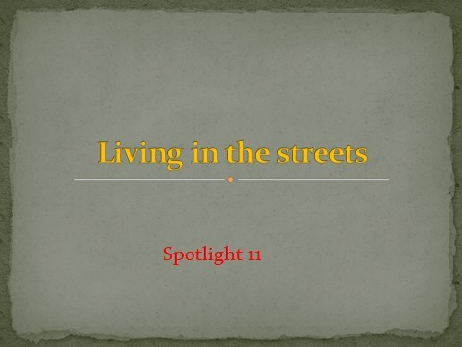  Ok, let’s find out the other details about life of one of them in Britain. Do you think life of homeless in Britain differs from this in Russia?  Let’s learn it from the text. | feel hungry, as they have no money and home.  We’ve got no idea. | Познавательные:  − логические УД
2. Основная часть Работа с текстом  1. Дотекстовый этап (10 мин.) | So, children, what do you know about the problem of homelessness in our country?  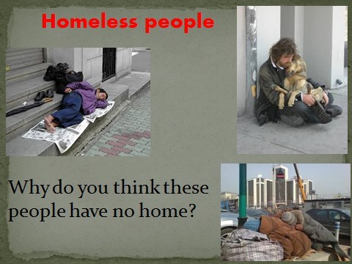  What is your personal attitude towards this | This problem is a global one, there are many homeless people around the world and it is also peculiar to Russia. As I know, our state doesn’t care much about them. However, happily, some people help such people with food or cloths. | Познавательные  - Логические УД Коммуникативные  - Умение выражать свои мысли

2.2. Текстовый этап (15 мин.)  2.3. Послетекстовый этап (15 мин.) | category of people?  Why do you think they become homeless?  Are there any ways to deal with problem of homelessness?  Well, let’s read the title and the introduction to the text from exercise 3. What do you  think Jasmine’s life is like?  Well, let’s turn to the text “A life on the streets” | Well, I feel pity about such people as there is no one for them to help and they have to survive on streets under severe conditions and they are lonely.  Hmm, I guess there can be various reasons from some misfortune to some addiction (like alcohol or drug addiction).  I suppose there are some. For example, state can provide homeless people with work and some place to live.  Ученики выполняют упражнение.  In my opinion, her life is full of negative emotions because most of the people don’t take her  serious and she can’t even do something to change her life. Seems like all she can do is to ask someone to give her some | Познавательные:  - Общеучебные (смысловое чтение)  - Логические (выдвижение гипотез)  Коммуникативные:  - Умение выражать свои мысли  Регулятивные:  - Саморегуляция  - Контроль (сравнение результата действия с эталоном)

 | 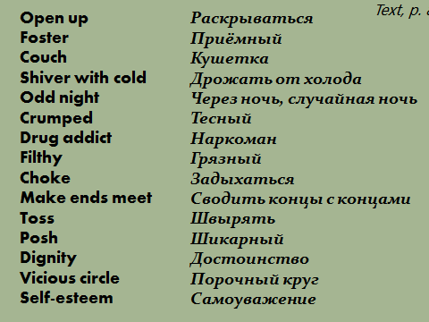  Also, while reading, I want you to match the words in bold with their definitions on the screen (проверка ответов, запись в  тетрадь)  *Name*, start reading it please!  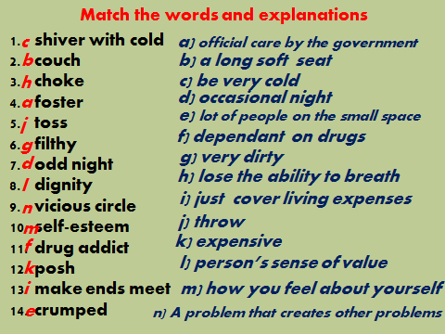  What are your expectations concerning the end of the story?  Oh, I like your optimism. Let’s find it out! | money to have something to eat. That’s horrible, I guess.  (Читают текст и  сопоставляют слова с их значением)  Well, maybe she will turn to the life of ordinary people. She will get some place to live and get a job, I hope.  Maybe, some man would like to help her and after having some talk he would like her and take her home? Or some of her | Познавательные  - Общеучебные УД: поиск и выделение информации  - Логические УД Коммуникативные  - Умение выражать свои мысли  Регулятивные  - Саморегуляция

 | *Name*, start reading, please!  Well done! So, after you’ve read this text, can you imagine some alternative ways the story could end?  So, what are your feelings towards the hero of the story?  What would you do if you were on her place in such a terrible situation?  Well done, children!  Now I want you to answer the questions concerning the text from exercise 3.  *Name*, read the first one please! Next task is Ex. 5, p. 85  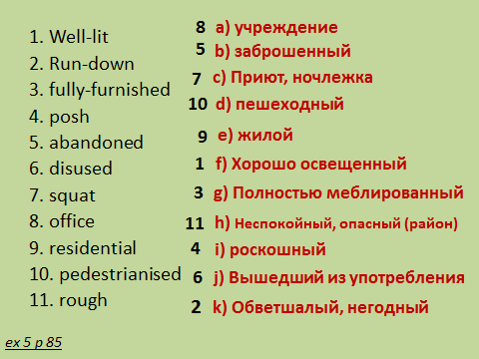  Another task for you will be to pick out the adjectives that describe Jane’s feelings best | friends from her childhood would meet her by chance and also help her to turn to the normal life?  Personally, I feel sorry for her, as she can’t even get any job to try to make her life better. It  seems that she doesn’t have any nearest and dearest to help her. But, I’m glad that soon she will get her own flat. That’s great!  Oh, I wouldn’t run away from foster home. I think it would be a better decision to stay there for another 2 years.  (Дети читают вопросы и отвечают на них)  I think Jasmine feels lonely because she has no family or friends to help her.  (Ученики составляют интервью, затем несколько пар представляет свое интервью)  No, I haven’t.

 | from exercise 6, page 85. Also you have to give reasons for your choice as it is given in the example. *Name*, let’s start from you!  Ok, good!  The last task for today’s lesson will be interviewing. I want you to work with your partner. Just imagine one of you is Jane, the other is a journalist. You are to conduct an interview consisting at least of 7 lines from each participator.  Have you ever helped to the homeless? Why and how did you help if you did?  And if you had a chance to help such a person, what way would you do it and why/why not? | Well, I would buy some food to him or her as it is all I can do in such a situation and also, I like helping people, so it would definitely please both of us, I think.

- Рефлексия и д/з (3 мин.)  - Рефлексия  - Домашнее задание | So, children, did you like that story? What did impress you most?  Ok, thanks for expressing your attitude towards it.  Your home task for the next lesson will be to prepare for the project lesson (prepare a presentation and a report). The topic of it  will be “Homelessness in English-speaking countries”. So *Name*, *Name*, *Name* and *Name* are in the 1st group; *Name*,  *Name*, *Name* and *Name* are in the 2nd group and the rest are the 3rd group. So, what country the 1st group would choose?  And what about the 2nd group? Great, good choice!  And the 3rd group has chosen…? Ok, well done.  Have a nice day! Good bye. | Well, the story isn’t boring and it is a lively one. In addition, it is devoted to a global problem typical for countries worldwide. | Регулятивные:  - умение к саморефлексии, оценка собственной деятельности в ходе урока. Коммуникативные:  - Умение выражать свои мысли

